**ІІ. САМООЦІНЮВАННЯ.**

**Аналіз роботи за напрямами**

**НАПРЯМ 1.**

**ОСВІТНЄ СЕРЕДОВИЩЕ ЗАКЛАДУ ОСВІТИ**

1. **Загальна інформація про школу**

Повна назва: Райківська гімназія Швайківської сільської ради Бердичівського району Житомирської області.

Наша адреса: 13333, вул. Центральна, 5 а, с. Райки,

Бердичівський район Житомирська область

е-mail: [schoolrayki@ukr.net](mailto:schoolrayki@ukr.net)

сайт: **e-schools.info/m/news?already-redirected=**

Мова навчання : українська

Змінність навчання: 1.

Загальний персонал: 16 педагогічних працівників та 7 працівників з молодшого обслуговуючого персоналу.

Станом на 5 вересня в Райківській гімназії налічувалося 61 учень. Станом на сьогодні в закладі налічується 66 учнів.

У 2022-2023 н.р. 1 дитина навчалася на інклюзивній формі навчання. З ним працював асистент учителя.

У школі налічувалося 8 класів:

4 початкових(33 уч.),

4 середніх (33 учні).

У 2022-2023 навчальному році в перший клас прийшло 9 учнів. Відповідно до Інструкції з обліку дітей та підлітків шкільного віку всі діти мікрорайону залучені до школи. Станом на 30 червня 2023 року, згідно з новим Порядком зарахування учнів до закладів освіти зараховано 7 дітей.

**Критерій 1.1.1.** Заклад освіти розташований на вулиці з активним дорожнім рухом, поруч є торгова точка. Будівля закладу освіти має два входи/виходи, що дозволяє забезпечити автономність окремих категорій здобувачів освіти та не потребує додаткових зусиль для забезпечення контролю. З метою недопущення до навчальних приміщень осіб, що не є учасниками освітнього процесу вжито заходи:

* розміщено відповідного змісту оголошення при вході в приміщення;
* налагоджено чергування обслуговуючого персоналу, педагогічних працівників, представників адміністрації.

Навчальні приміщення, роздягальні для учнів початкової школи є непрохідними. Прилегла територія має асфальтове покриття. Рослинні насадження - кущі, дерева у доброму стані. У безпосередній близькості до території закладу освіти розташоване приміщення харчоблоку та спортзалу. В умовах карантинних обмежень освітнього процесу організовано:

* місця для обробки рук антисептичними засобами на всіх входах\виходах до закладу освіти;
* встановлені контейнери з кришками та поліетиленовими пакетами для збору використаних засобів індивідуального захисту, паперових серветок з подальшою утилізацією;
* проводиться очищення і дезінфекція поверхонь після закінчення навчальних занять та в кінці робочого дня;

розміщені інформаційні плакати про необхідність дотримання респіраторної гігієни та етикету кашлю.

1. **Матеріально-технічна база школи**

Приміщення закладу побудоване у 1966 році як дитячий садочок (будівля складається з 1-х поверху). Тому Райківська гімназія перебуває у пристосованому приміщенні.

* Проектна потужність закладу – 100 учнів
* Загальна площа всіх приміщень – 719,1 м².
* Кількість поверхів в будівлі закладу – 1.
* Класи початкової школи розташовані в окремому блоці.
* Вид опалення закладу – автономне (газова котельня)

Наявне та облаштоване згідно вимог найпростіше укриття.

Територія гімназії повністю огороджена, відсутній доступ для несанкціонованого заїзду транспорту, в'їзд на територію закладу освіти регулюється - встановлено ворота.; вирівняний рельєф ігрового подвір’я та пришкільної території, встановлено колодязний круг на пожежний гігрант та зроблено водовідведення, видалені чагарники, встановлено дитячий майданчик.

Але, разом з тим, варто зазначити, що територія, де проводиться лінійки потребує осучаснення та встановлення бруківки.

В закладі забезпечується комфортний повітряно-тепловий режим, належне освітлення, прибирання приміщень, облаштування та утримання вбиралень.

Усі приміщення закладу освіти придатні для здійснення освітньої діяльності, використовується для потреб здобувачів освіти. На території закладу є зелені зони для прогулянок та проведення уроків під відкритим небом, квітники. На території внутрішнього двору закладу освіти розміщено лави для відпочинку. Тішить очі квітник-розарій, «Галявина ароматів». Вздовж центральної огорожі цьогоріч повністю оновлено квіткові насадження. Цієї весни працівниками гімназії було висаджено близько 70 кущів троянд. Ставши учасниками Всеукраїнського соціального проєкту «Квіти для школи» гімназистами та вчителями посаджено близько 300 цибулинок весняних квітів спочатку в горщики, а з настанням тепла і в квітники. Весняні первоцвіти наступного року стануть чудовим осередком рекреації. Інтер’єр початкової школи є сучасним, комфортним та відповідає вимогам НУШ з урахуванням універсального дизайну. Коридори школи незагромаджені, є вільний доступ до запасних евакуаційних виходів.

Центральний фасад гімназії є утепленим, що відіграє велике значення в енергозбереженні приміщення. Цьому сприяє й заміна старих дерев’яних вікон та дверей на металопластикові конструкції.

У закладі 2 сучасні вбиральні. Туалети утримуються в належній чистоті.

В спортивній залі змонтовано освітлення. Проведено косметичний ремонт фасаду їдальні. Встановлено та функціонує ігровий майданчик. Замінено 4 вікна в коридорі на металопластикові.

Разом з тим, зазначу:

- гімназія потребує подальшого утеплення;

- харчоблок потребує капітального ремонту;

- дерев'яні елементи горищних покриттів (покрівля, лати) навчального закладу потрібно обробити засобами вогнезахисту, які забезпечують І групу вогнезахисної ефективності (згідно припису №130 від 30.06.2021 р. У ДСНС України в Житомирській області);

- приміщення будівлі навчального закладу необхідно обладнати системами протипожежного захисту, відповідно до ДБН В.2.5-56:2014 "Системи протипожежного захисту". (згідно припису №130 від 30.06.2021 р. У ДСНС України в Житомирській області);

- встановити вхідні двері для облаштування запасного пожежного виходу;

- вкласти тротуарну плитку на шкільному подвір’ї;

-продовжити утеплення фасаду шкільного приміщення.

Попри це заклад намагається створити умови для роботи і навчання, відремонтувати та довести до норм та вимог сьогодення навчальні кабінети, оснастити школу новим сучаснимобладнанням.

Кожен рік виконуються косметичні ремонти, наявні висновкиДержпродспоживслужби про відповідність приміщень вимогам санітарних норм і правил, дозвіл ДСНС, протоколи замірів опори ізоляції електромережі.

У приміщенні школи 9 кабінетів.

Крім того, в школі є бібліотека, їдальня на 60 посадкових місць, ігровий майданчик. Є ресурсний куточок, у якому проводяться корекційно-розвиткові заняття з дітьми з ООП.

Бракує актової зали, кімнати для групи продовженого дня, повноцінної ресурсної кімнати, кімнати для організації класу безпеки.

Забезпеченість закладу меблями та обладнанням становить 70%. Щодо вище згаданого в січні 2023 року на адресу відділу освіти, молоді, спорту, культури та туризму Швайківської сільської ради було надіслано лист з переліком необхідного.



Райківська гімназія Швайківської сільської ради

Бердичівського району Житомирської області

13333 с. Райки, вул. Центральна, 5а, е-mail: [schoolrayki@ukr.net](mailto:schoolrayki@ukr.net)ЄДРПОУ:22054479

вих № 14 від 18.01.2023 р. Відділу освіти, молоді, спорту,

культури та туризму Швайківської сільської ради

Інформація про потребу в шкільних меблях та обладнанні

в Райківській гімназії

|  |  |  |  |
| --- | --- | --- | --- |
| №з/п | Назва обладнання | Кількість | Примітка |
| 1 | Стіл учнівський одномісний для початкових класів | 8 шт |  |
| 2 | Стілець учнівський для початкових класів | 8 шт |  |
| 3 | Стіл з тумбою для вчителя | 12 шт |  |
| 4 | Стіл учнівський одномісний для середньої ланки | 8 шт |  |
| 5 | Стілець учнівський для середньої ланки | 8 шт |  |
| 6 | Стілець офісний | 11 шт |  |
| 7 | Шафа-стелаж | 11 шт |  |
| 8 | Телевізор | 6 шт |  |
| 9 | Колонка акустична | 1 шт |  |
| 10 | Дошка шкільна 3-поверхнева | 1 шт |  |
| 11 | Фліпчарт | 2 шт |  |

Директор Світлана ЧУМАК

Але, на жаль, війна вносить свої корективи. Нам доводиться вчитись жити в умовах жорсткої економії та змінювати пріоритети. Хоча ми не втрачаємо надію на отримання таких вкрай необхідних меблів та обладнання.

**Зміцнення матеріально-технічної бази гімназії** відбувається в основному за **бюджетні кошти**:

- замінено 4 старих дерев’яних вікна на металопластикові;

- придбано дидактичні матеріали для інклюзивного навчання;

- 13 ноутбуків;

-санітарно-гігієнічні засоби та засоби для дезінфекції;

- будівельні матеріали для капітального ремонту підлоги в 3 класі;

- будівельні матеріали для поточного ремонту в гімназії;

- засоби та матеріали для облаштування найпростішого укриття;

- відновлення електричного освітлення в спортзалі;

- на підході проплата за мотокосу.

Улітку 2022 року проведено технічне обслуговування вогнегасників.

Частково залучається спонсорська **допомоги батьків**.

За батьківські кошти було виконано такі роботи:

- співфінансування капітального ремонту підлоги в класній кімнаті 3 класу;

- співфінансування банера «З Україною в серці»;

- ремонт кабінетів та класних кімнат (фізична та фінансова допомога);

Маємо надію на фізичну допомогу небайдужих батьків при вкладання тротуарної плитки на шкільному подвір’ї.

Хорошою підтримкою є спонсорська допомога наших **меценатів** в особі керівника фермерського господарства Мкртчяна Артема Габріеловича за сприяння Мкртчяна Габріела Карленовича та начальника Державної установи «Бердичівський виправний центр (108)» Чобаняна Арменака Яшевича:

* бруківка та цемент;
* чищення стічних ринв;
* багаторазове надання безкоштовних послуг в доставці грунту для облаштування квітників;
* щорічні подарунки для дітей на Новорічні свята.

Спасибі вам, шановні батьки і спонсори! Ми вдячні кожному з вас як за фізичну, так і матеріальну допомогу.

**Критерій 1.1.2.**

У Райківській гімназії забезпечується **раціональне використання приміщень і комплектування мережі класів** (з урахуванням чисельності здобувачів освіти, їх особливих освітніх потреб, площі приміщень). Відповідно до ліцензійних умов, проєктна потужність закладу - 100 учнів. У школі функціонує 9 класних кімнат, 1 медіа кімната, шкільна їдальня на 60 посадкових місць, 1 гімнастична зала, 1 бібліотека, кабінет директора, кабінет заступника з навчально-виховної роботи, ресурсний куточок, медична кімната.

Мережа класів на 01.01.2023 року складала:

|  |  |  |  |  |  |  |  |  |  |  |  |  |  |  |  |  |  |  |  |  |  |  |  |  |  |  |  |  |  |  |  |
| --- | --- | --- | --- | --- | --- | --- | --- | --- | --- | --- | --- | --- | --- | --- | --- | --- | --- | --- | --- | --- | --- | --- | --- | --- | --- | --- | --- | --- | --- | --- | --- |
| Заклад освіти | 1 клас | | 2 клас | | | 3 клас | | | 4 клас | | | 1-4 класи | | | 5 клас | | | 6 клас | | | 7 клас | | | 8 клас | | | 9 клас | | | 5-9 класи | |
| Кл | Уч | | Кл | Уч | | Кл | Уч | | Кл | Уч | | Кл | Уч | | Кл | Уч | | Кл | Уч | | Кл | Уч | | Кл | Уч | | Кл. | Уч. | | Кл. | | | Уч. |
| Райківська гімназія | 1 | 9 | | 1 | 8 | | 1 | 8 | | 1 | 8 | | 4 | 33 | | - | 1 | | 1 | 9 | | 1 | 10 | | 1 | 7 | | 1 | 6 | | 4 | | | 33 |
| Всього | 66 учнів | | | | | | | | | | | | | | | | | | | | | | | | | | | | | | | |

У закладі освіти є робочі (персональні) місця для педагогічних працівників та облаштовані місця відпочинку для учасників освітнього процесу. Вчителі, які не зайняті у навчальному процесі, працюють в учительській кімнаті.

Усі навчальні кабінети початкової школи є непрохідними. В гімназії 2 класних кімнати обладнані сучасними телевізорами. Для реалізації освітніх завдань уроків вчителі в своїй діяльності використовують проектор. Кабінет інформатики забезпечений 9 компьютерами. Всі вчителі гімназії забезпечені технічними засобами для роботи в дистанційному форматі. Вчителі 1-4-х класів НУШ забезпечені ламінатором, двома прінтерами та засобами навчання відповідно до вимог законодавства та освітньої програми. Все приміщення гімназії має WiFi – покриття.

Але, треба зазначити, що для проведення уроків фізичної культури:

- потрібен сучасний стадіон зі штучним покриттям;

- спортивні конструкції;

- бігова доріжка.

Гімназія має потребу в наявності додаткових кімнат для організації класу безпеки, повноцінної ресурсної кімнати, актової зали.

Спостереження та опитування батьків підтверджують факт, що організація освітнього середовища в основному їх задовольняє.

За опитуванням з 53 осіб 98,1 % переважно задоволені організацією освітнього процесу в гімназії; 1,9 % – незадоволені.

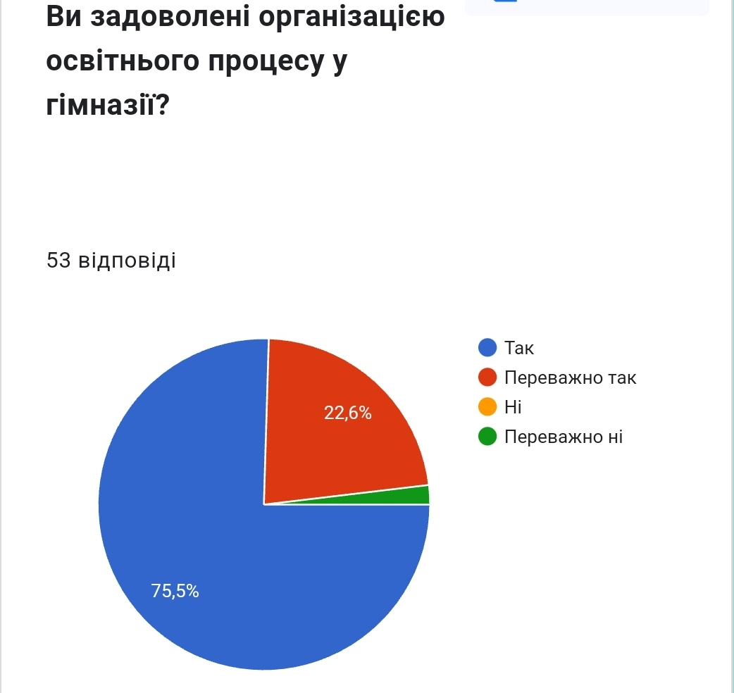

У навчальних приміщеннях регулярно проводиться провітрювання, зберігається оптимальний повітрянотепловий режим (18 °С), відбувається вологе прибирання відповідно до санітарних вимог. Санітарні вузли облаштовані належним чином: є індивідуальна кабіна, яка зачиняється зсередини. Туалети оснащені диспенсерами з туалетним папером, електросушаркою для рук та паперовими рушниками. Ці приміщення прибираються після кожної перерви і щоденно в кінці робочого дня з використанням дезінфекційних засобів.

Прибирання приміщень проводиться регулярно за графіком.

**3. Охорона праці та безпека життєдіяльності в закладі**

Робота з охорони праці, безпеки життєдіяльності, виробничої санітарії, профілактики травматизму дітей у побуті та під час навчально-виховного процесу визначається у діяльності педколективу як одна із пріоритетних і проводиться відповідно до Законів України «Про охорону праці», «Про дорожній рух», «Про пожежну безпеку», Державних санітарних правил і норм улаштування, утримання загальноосвітніх навчальних закладів та організацій навчально-виховного процесу, та інших численних нормативних актів, які регламентують роботу школи з цих питань. Стан цієї роботи знаходиться під постійним контролем адміністрації школи.

У 2022-2023 навчальному році безпечне проведення навчально-виховного процесу здійснювалось згідно Положенням про організацію роботи з охорони праці.

Учні та вчителі навчального закладу дотримуються вступного інструктажу з безпеки життєдіяльності з учнями та інструкцій з охорони праці для вчителів.

З метою організації розробки комплексного плану в школі видаються накази адміністрації, якими призначається відповідальна особа з охорони праці, пожежної безпеки та електро та газового господарства.

Перед початком навчального року комісією були проведені випробування спортобладнання, стан споруд на ігровому майданчику.

Будівля школи та приміщення закладу забезпечені первинними засобами пожежогасіння:

* вогнегасниками,
* пожежним інвентарем (пожежними щитами та стендами, пожежними відрами, баком з піском тощо).

Вогнегасники наявні, розміщені у легкодоступних місцях, які унеможливлюють їх пошкодження.

По всій школі розміщені плани евакуації у разі небезпеки чи аварії.

Згідно з санітарними, пожежними нормами і правилами, школою отримані Акти готовності школи до нового навчального року, акт опору ізоляції та освітлювальної проводки.

На початку навчального року, напередодні канікул та святкових днів проводяться інструктажі з безпеки життєдіяльності серед учнів, відпрацьована програма вступного інструктажу. Регулярно відбуваються цільові інструктажі з учнями перед екскурсіями, походами, спортивними змаганнями. У школі в наявності необхідні журнали з реєстрації всіх видів інструктажів з питань охорони праці. Кожна класна кімната, спортзал має необхідний перелік документації з питань безпеки життєдіяльності. Також у приміщеннях школи розміщено кілька стендів по безпечній поведінці. Питання охорони праці та попередження травматизму неодноразово обговорювалися на нарадах при директорові.

Підбиваючи підсумки профілактики травматизму серед учнів, можна відмітити, що в навчальному закладі здійснюється робота щодо попередження   нещасних   випадків, створення безпечних умов навчання. Протягом навчального року з учнями школи трапився один нещасний випадок. Щодо нього  складено  акт, перевірено  проведення з  учнем інструктажів ( наявні).

Щорічно у Райківській гімназії проводяться навчання/інструктажі педагогічних працівників та учнів у рамках **Всесвітнього дня цивільного захисту.** Щоб навчити дітей діяти зібрано і рішуче, не розгубитися у випадку виникнення надзвичайних ситуацій, 24 квітня в Райківській гімназії під гаслом «Допомогти! Врятувати! Запобігти! Бути обізнаним!» відбувся День цивільного захисту. На базі ВПО ДУ «Райківська виправна колонія» майор внутрішньої служби Сапонюк Євгеній Валентинович та командири відділення, водії ВПО старший сержант внутрішньої служби Пендюр Руслан Віталійович та старший прапорщик внутрішньої служби Наумчук Микола Павлович провели теоретичне та практичне заняття з учнями. Під час уроку-практикуму відбулась посвята учнів 6-7 класів у юні пожежники. То ж Райківська гімназія має свій загін юних вогнеборців. Згідно з річним планом цивільного захисту усі заходи, що були заплановані, виконані.

Переважна більшість опитаних батьків, учнів та практично всі педагогічні працівники підтвердили, що в ЗО проводяться інструктажі щодо зазначених вище питань. Про це свідчать результати опитування учнів, також записи у відповідних журналах реєстрації інструктажів.

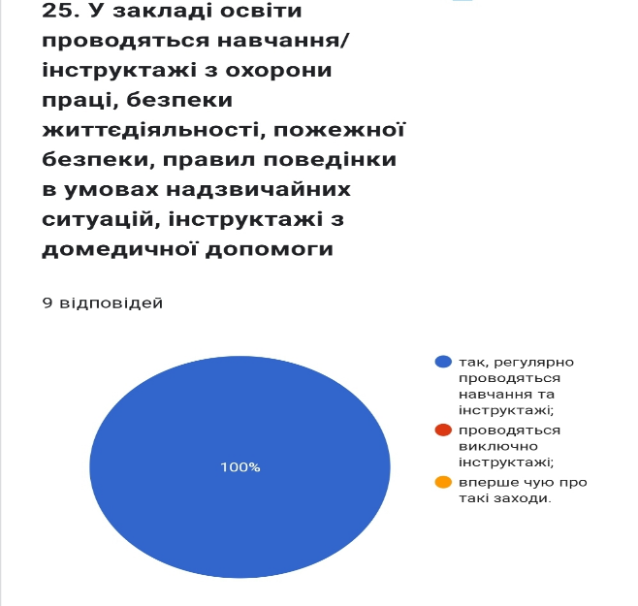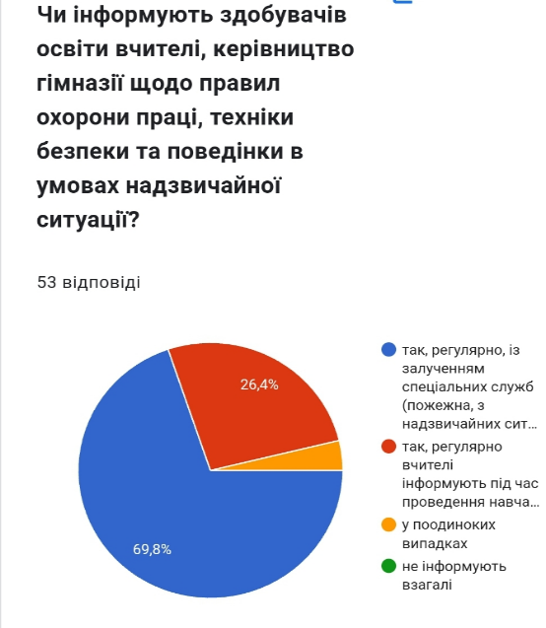

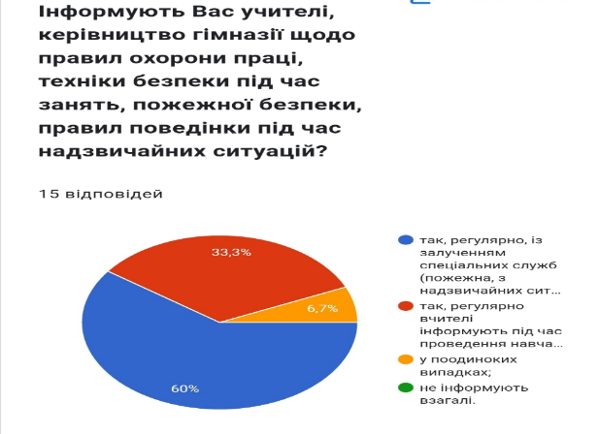

**Критерій 1.1.3.**  Учасники освітнього процесу знають та дотримуються вимог охорони праці, безпеки життєдіяльності, пожежної безпеки, знають та дотримуються правил поведінки в умовах надзвичайних ситуацій. Працівники проходять навчання та інструктажі з даних питань. Систематично проводяться заняття з учнями.

Наявні засоби первинного гасіння пожежі сертифіковані, відповідають діючим вимогам законодавства. Схема евакуації на випадок надзвичайної ситуації оформлена відповідно вимог, розміщена для відвідувачів та учасників освітнього процесу в доступному місці. Облаштовано систему заземлення та блискавкозахисту.

4. **Організація харчування здобувачів освіти у навчальному закладі**

Ми розуміємо, що важливим аспектом збереження здоров'я учнів є створення умов для раціонального харчування дітей протягом перебування у школі. У зв’язку з важким економічним становищем в громаді, викликаним воєнним станом, в навчальному закладі харчування, на жаль, не було організоване.

**5. Збереження і зміцнення здоров'я учнів та працівників**.

 Медичне обслуговування та працівників школи організовано відповідно до нормативно-правової бази.

Для медичного забезпечення учнів та вчителів, працівників у школі обладнано медичну кімнату, де, в разі необхідності та по домовленості працює фельдшер сільського ФАПу Войтко Т.А.

Щорічно діти проходять медичне обстеження. Відповідно до результатів медичного огляду дітей, на підставі довідок лікувальної установи формуються спеціальні медичні групи, а також уточнені списки учнів підготовчої, основної групи та групи звільнених від занять фізичною культурою на навчальний рік. Відповідно до цих списків видається наказ по школі.

Медичне обслуговування працівників школи здійснюється на базі Бердичівської центральної районної поліклініки. Вони щорічно проходять медичний огляд до початку нового навчального року. Кухар проходить медогляд 2 рази на рік. Проходження медогляду фіксується у медичних книжках відповідного зразка, які зберігаються у керівника закладу.

Учнівські меблі школи відповідають віковим та фізіологічним особливостям учнів, є кольорове і цифрове маркування, мірна лінійка. У листах здоров’я є позначки про тип меблів для кожної дитини. У навчальних кабінетах дошки матові, що відповідає санітарним нормам.

В закладі укомплектована та функціонує медична кімната.

Цьогоріч створено куточок безпеки.

Особлива увага приділялась темам: «Безпечна поведінка в умовах воєнного стану», « Як поводитись в укритті», «Тривожна валіза – що це?», «Коронавірусна інфекція COVID-19», “Вивчаємо та дотримуємось правил дорожнього руху” та ін.

Справжнім другом і порадником нашого закладу стала благодійна організація Unisef. Представники цієї спільноти двічі на рік проводили цікаві та змістовні заняття з учнями з питань мінної безпеки, збереження свого життя і здоров’я у воєнний час.

Разом з тим хочу зазначити, що освітлення закладу і класних приміщень не відповідає санітарним нормам, хоч скрізь наявні енергозберігаючі лампи та відбувається регулярна заміна тих, що вийшли з ладу на робочі.

**6. АДАПТАЦІЯ ТА ІНТЕГРАЦІЯ ЗДОБУВАЧІВ ОСВІТИ ДО ОСВІТНЬОГО ПРОЦЕСУ, ПРОФЕСІЙНОЇ АДАПТАЦІЇ ПРАЦІВНИКІВ**

**Критерій 1.1.7. Адаптація учнів, педагогічних працівників відбувається швидко і безболісно. Це забезпечується за рахунок системи заходів, які сприяють швидкій адаптації учасників освітнього процесу до умов перебування у школі. З педагогічними працівниками, які приступили до роботи, здійснюється індивідуальна робота.**

В гімназії налагоджена **система роботи з адаптації та інтеграції учнів до освітнього процесу і** в 2022-2023 н.р проводилася відповідно до Положення про психологічну службу системи освіти України (наказ МОН України від 03.05.99 № 127, Закону України «Про освіту» від 23.05.91 , Закону України «Про загальну середню освіту» від 13.05.99 № 651; наказу Міністерства освіти і науки України від 07.06.01 № 439 «Про внесення змін про положення про психологічну службу системи освіти України»), наказу Міністерства освіти і науки України № 649 від 10.11.05, плану роботи школи на 2022/2023 навчальний рік.

Робота проводилася за такими напрямками:

* адаптація дітей першого класу до НУШ та 5 класу до середньої школи;
* соціально-психологічна робота з дітьми, які попали в кризові ситуації.
* психологічний супровід дітей з ООП.

Напрацювання підходів базується на принципах:

- наступності ланок освіти,

- залучення усіх учасників освітнього процесу (учнів, батьків, педагогічних працівників) до адаптаційних заходів.

Адаптації до освітнього процесу потребують:

- учні 1-х, 5 – х класів, новоприбулі учні будь – яких класів (4),

- учні з особливими освітніми потребами, тощо.

- педагоги: при влаштуванні на роботу (2), під час змін в освіті (прийняття нового законодавства, освітніх стандартів, тощо).

Адаптація складається із системи заходів (співпраця педагогів між собою та батьками, налагодження доброзичливої атмосфери).

Заклад забезпечує умови реалізації принципу наступності (співпраця педагогів, розгляд питань наступності на педрадах, залучення практичного психолога).

Заклад освіти сприяє адаптації педагогічних працівників до професійної діяльності. У гімназії дотримуються прав педагогічних працівників.

**7. ОСВІТНЄ СЕРЕДОВИЩЕ, ВІЛЬНЕ ВІД БУДЬ-ЯКИХ ФОРМ НАСИЛЬСТВА ТА ДИСКРИМІНАЦІЇ**

**Критерій 1.2.1.** Для чіткої роботи у сфері булінгової профілактики існує низка документів, а саме:

- накази по школі від 22.09.2022 №120 «Про проведення інформаційної кампанії «СтопБулінг» у 2022-2023 навчальному році», від 25.09.2022 №121 «Про затвердження Плану заходів, спрямованих на запобігання та протидію булінгу (цькуванню) в закладі освіти»; від 04. 04. 2023 № 27 «Про створення комісії

з розгляду випадків булінгу у закладі освіти», від 04. 04. 2023 №29 « Про затвердження та введення в дію Порядку подання та розгляду (з дотриманням конфідеційності) заяв про випадки булінгу ( цькуванню) та Порядку реагування на доведені випадки булінгу (цькування) в Райківській гімназії»;

Протягом 2022/2023 навчального року в Райківської гімназії було проведено наступні заходи для реалізації антибулінгової програми:

1. Бесіди протидії булінгу на тему «Життя без чорних смуг. Скажи булінгу НІ», бесіди «Запобігання насильству серед дітей».

2. Бесіди «Види булінгу», «Як ти думаєш - це булінг?», «Як вберегти себе від кібербулінгу», «Що таке булінг(цькування)?»

3. Пам‘ятка «Стоп булінг!» та ін.

Усі учасники освітнього процесу взаємодіють на засадах взаємоповаги. Педагогічні працівники та керівництво закладу освіти організовують заходи із запобігання порушення правил поведінки (організоване чергування педагогічних працівників). У школі здійснюється аналіз причин відсутності учнів на уроках, ведеться відповідний журнал фіксації відсутніх учнів, результати узагальнюються та вживаються відповідні заходи.

Випадків булінгу гімназистів не зафіксовано. Про це свідчить відсутність записів в журналі обліку звернень громадян.

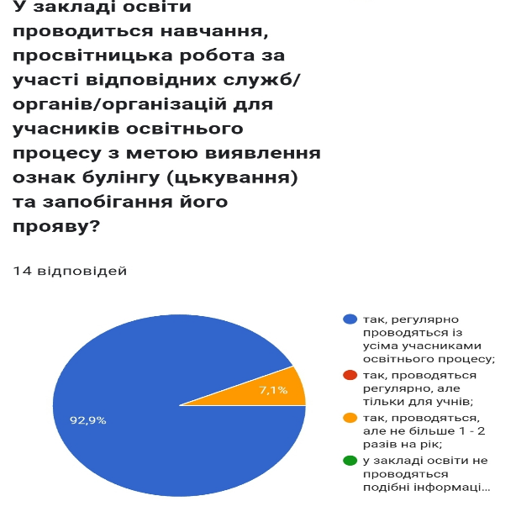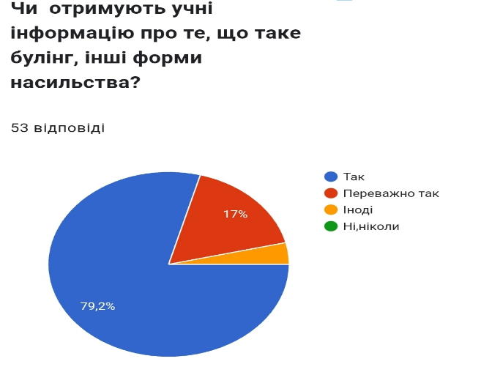

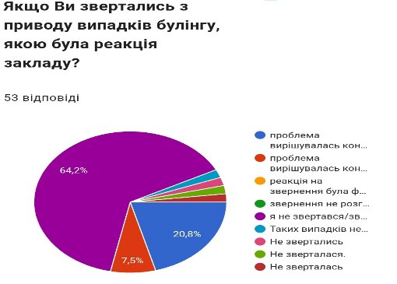

**Соціальний захист**

Соціальна підтримка дітей пільгових категорії, які навчаються в гімназії, проводиться згідно з чинним законодавством. На початок навчального року були підготовлені списки учнів пільгових категорій. Ведеться картотека учнів соціальних категорій, облік дітей-сиріт, з багатодітних сімей, дітей-чорнобильців, дітей УБД, з малозабезпечених родин, проводиться відповідна робота по їх оздоровленню, естетичному вихованню.

|  |  |  |
| --- | --- | --- |
| № з/п | Категорія дітей | Кількість  дітей |
| 1 | Діти-сироти, що перебувають під опікою | 1 |
| 2 | Діти, батьки яких учасники бойових дій | 16 |
| 3 | Діти з малозабезпечених родин | 0 |
| 4 | Діти з багатодітних родин | 7 |
| 5 | Діти з інвалідністю | 1 |
| 6 | Діти, батьки яких загинули під час виконання службових обов’язків | 5 |
| 7 | Діти, які постраждали внаслідок аварії на ЧАЕС | 2 |
| 8 | Діти, що виховуються в неповній сім’ї | 1 |
| 9 | ВПО | 1 |
|  | **Всього** | **34** |

Ці діти постійно перебувають у центрі уваги адміністрації школи.

**ПРАВИЛА ПОВЕДІНКИ УЧАСНИКІВ ОСВІТНЬОГО ПРОЦЕСУ**

**Критерій 1.2.2. В закладі освіти розроблені та оприлюднені правила поведінки учасників освітнього процесу, спрямовані на формування позитивної поведінкової мотивації. Зміст правил поведінки базується на балансі прав та обов’язків, не порушує етичних норм, прав та свобод людини. До вироблення правил поведінки залучаються всі учасники освітнього процесу. Здійснюється моніторинг дотримання учасниками освітнього процесу правил поведінки.**

Правила поведінки складалися самими учнями, тому є важливими для них і обов’язковими до виконання, розміщені на вебсайті закладу та інформаційних стендах. Зокрема в коридорі закладу на стилізованих гронах калини.

Правила щороку на класних годинах проговорюються та вивчаються. У формулюваннях правил відсутні категоричні зборони та частки «не», побудовані на позитивному сприйняті Правила складаються з розділів :

1.Ми – у безпеці

2. Ми – ввічливі.

3. Ми – старанні й наполегливі у навчанні.

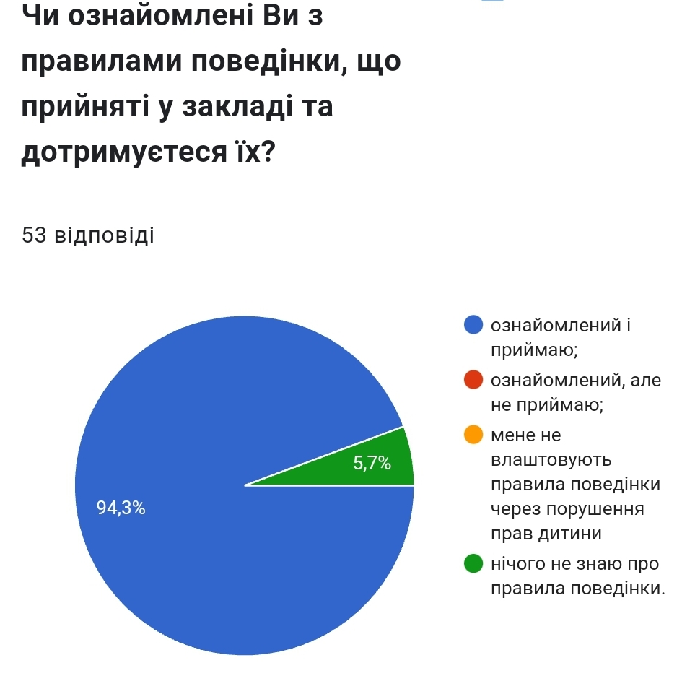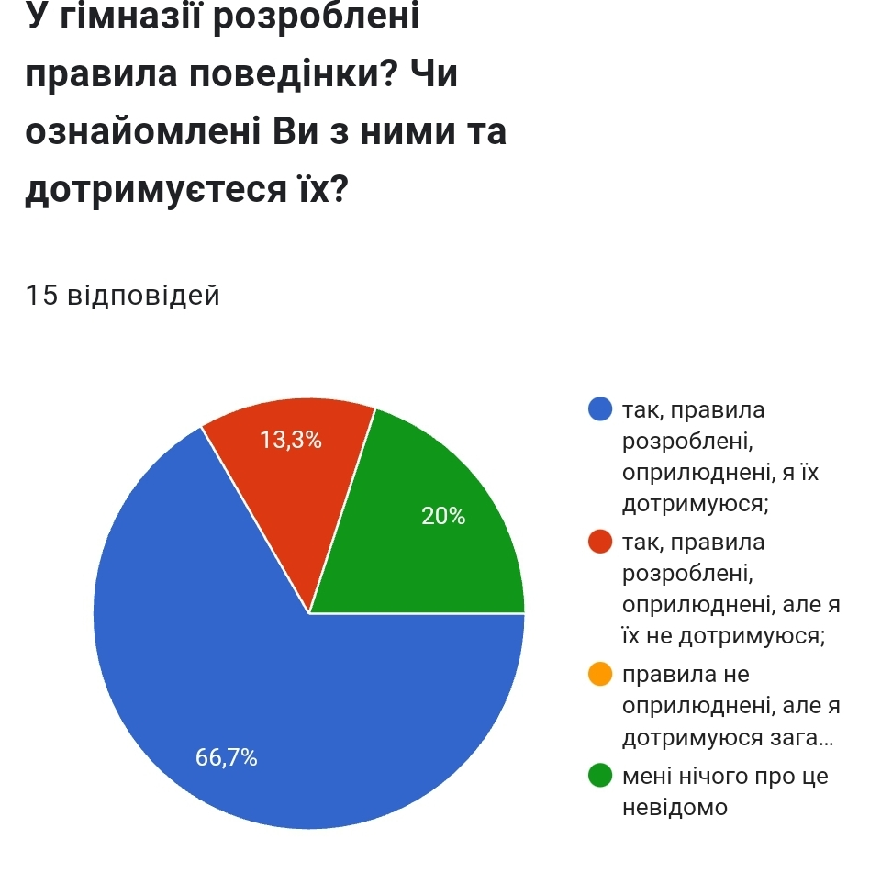

**9. ФОРМУВАННЯ ІНКЛЮЗИВНОГО ТА МОТИВУЮЧОГО ДО НАВЧАННЯ ПРОСТОРУ**

**Райківська гімназія** як заклад освіти ХХІ століття намагається забезпечити максимально зручне для всіх учасників освітнього процесу середовище, яке відповідє основним принципам інклюзивної освіти, рівності та поваги до прав людини. Ми обрали шлях застосування принципу розумного пристосування у вже збудованих приміщеннях.

При вході встановлено пандус для дітей з порушеннями опорно-рухового апарату. Пристосування простору забезпечується встановленням достатньої для пересування відстані між меблями та зонуванням початкової та середньої школи, наявністю інформативних табличок, наявністю меблів, які регулюються по висоті.

У закладі створено ресурсний куточок, в якому проводяться корекційно-розвиткові заняття, заняття та бесіди з психологом. Куточок обладнаний меблями, куточком відпочинку, корекційними засобами навчання.

Протягом 2022/2023 н.р. в закладі функціонував 1 **інклюзивний клас**, у якому навчалася **1** дитина з особливими освітніми потребами. Одним із основних напрямків роботи було створення індивідуалізованого навчального плану для дитини з особливими потребами та проведення необхідних адаптацій.

Для координації роботи педагогічного колективу з дитиною з особливими освітніми потребами було створено **команду психолого-педагогічного супроводу**,до якої ввійшли педагогічні працівники, які працюють в інклюзивному класі, адміністрація, практичний психолог, представник ІРЦ та батьки дитини з особливими освітніми потребами. Протягом вересня місяця 2022 р. в ході спостережень за дитиною з ООП педагогічні працівники складали Індивідуальну програму розвитку (ІПР).

Протягом року було проведено чотири засідання команди психолого-педагогічного супроводу, на яких було затверджено ІПР для дитини з ООП, погоджено кількість корекційно-розвиткових занять, проводились обговорення щоденника спостережень за дитиною з ООП, складалися плани та визначалися подальші завдання.

У закладі наявні усі нормативно-правові документи, які обумовлюють організацію навчання за інклюзивною формою. Також наявні усі документи, які є підставою для організації навчання за інклюзивною формою. Оцінювання навчальних досягнень здійснювалося вчителями відповідно до діючих нормативних документів Міністерства освіти і науки України.

Педагогічна документація педагогами, асистентом вчителя велася своєчасно, відповідно до вимог районного та обласного ресурсних центрів з підтримки інклюзивної освіти.

В поточному навчальному році школа зареєстрована в системі автоматизації роботи інклюзивно-ресурсних центрів «Портал ІРЦ», куди внесені висновки районного ІРЦ та сформовано електронний варіант ІПР для учня, який навчається в інклюзивному класі.

**10. ПРОСТІР ІНФОРМАЦІЙНОЇ ВЗАЄМОДІЇ ТА СОЦІАЛЬНО-КУЛЬТУРНОЇ КОМУНІКАЦІЇ УЧАСНИКІВ ОСВІТНЬОГО ПРОЦЕСУ**

**Критерій 1.3.5 У закладі освіти шкільна бібліотека виконує інформаційну, навчальну та методичну функції. Діяльність бібліотеки спрямована на розвиток інформаційної культури учнів. Шкільний бібліотекар виконує функцію консультування з пошуку інформації для педагогічних працівників і учнів. Простір бібліотеки максимально зручний для використання. Він використовується для проєктної роботи, проведення інтегрованих уроків, інформаційно-просвітницьких заходів, неформального спілкування тощо. Організовано роботу над проектом “Медіатека - бібліотечний простір для вивчення й обміну думками”**

**Робота бібліотеки**

У Законі України «Про загальну середню освіту» важливе місце відводиться культурно-виховній і просвітницькій роботі у закладах освіти. Шкільна бібліотека є важливим засобом і формою втілення в життя цієї вимоги. Саме вона сприяє формуванню культури читання, саморозвитку особистості дитини, підвищенню інформаційної, освітньої, пізнавальної, інтелектуальної діяльності учнів.

Робота шкільної бібліотеки ґрунтується на таких нормативно-правових документах:

 Конституція України;

 Закон України «Про бібліотеку і бібліотечну справу»;

 Закон України «Про мови в Україні»;

 Закон України «Про загальну середню освіту»;

 Положенні «Про шкільну бібліотеку».

Основні завдання шкільної бібліотеки:

- сприяти реалізації державної політики в галузі освіти;

- виховувати у школярів інформаційну культуру, культуру читання, формувати вміння користуватися бібліотекою, її послугами, довідковим апаратом;

- сприяти самоосвіті учнів та педагогів за допомогою різних форм і методів бібліотечної роботи.

Мета діяльності шкільної бібліотеки у 2022-2023 навчальному році: «Підвищення професійної майстерності, формування культури читання».

Бібліотечний фонд шкільної бібліотеки налічує 990 примірників підручників; 1332 – художньої літератури. У 2021/2022 навчальному році учні школи забезпечені підручниками на 97%.

Протягом року були підготовлені виставки, присвячені Шевченківським дням, Дню писемності, Дню народження Лесі Українки, Дню дитячої книги та ін.

Вчасно проведений репозитарій по замовленню підручників для 1, 5 та 9 класів на 2023-2024 н.р.

Важливою ділянкою формування інформаційної культури школяра є пропаганда бережливого ставлення до книжки. Тому пріоритетним напрямком діяльності бібліотеки та педагогічного колективу є формування в учнів дбайливого ставлення до підручників та навчальної книги.

Більшість учнів відповідально віднеслись до збереження навчальної літератури. В цілому підручники збережено добре, силами учнів відремонтовано більшість книжок.

Сьогодні бібліотека складається з абонементу та книгосховища та бібліотечно-інформаційного центру (медіатеки) з підключенням до мережі Інтернет, наявною довідковою літературою.

**Освітнє середовище закладу є безпечним, комфортним, мотивує до навчання і педагогічної діяльності**

**Потреби в удосконаленні освітнього середовища:**

* **дооснащення навчальних кабінетів науково-методичними засобами навчання;**
* **потребує капітального ремонту їдальня;**
* **здійснити модернізацію діяльності шкільної бібліотеки;**
* **провести навчальний семінар-практикум для педагогічних працівників «Новітні методи навчання та практики в області інклюзії».**